KẾ HOẠCH GIÁO DỤC THÁNG 11
Thực hiện 4 tuần
Giáo viên thực hiện: Đồng Thị Tâm - Nguyễn Thị Kim Dung
MỤC TIÊU GIÁO DỤC | NỘI DUNG GIÁO DỤC | HOẠT ĐỘNG GIÁO DỤC | THỜI GIAN THỰC HIỆN
1. Giáo dục phát triển thể chất
MT 1:  Trẻ thực hiện được các động tác trong bài thể dục sáng theo cô | - Bài thể dục số 1. Thực hiện bài tập thể dục theo nhạc "Trường chúng cháu là trường mầm non". Tập với nơ  - Bài thể dục số 2. Thực hiện bài tập thể dục theo nhạc "Bé khỏe bé ngoan". Tập với nơ  - Bài thể dục số 3. Thực hiện bài tập thể dục theo nhạc "Cả nhà thương nhau". Tập với nơ | Bài tập thể dục số 3 | 24/11/2025
MT 7:  Trẻ phối hợp tay chân trong thực hiện vận động bò | - Bò theo hướng thẳng  - Bò theo đường dích dắc  - Bò chui qua cổng | Thể dục giờ học  - VĐCB: Bò chui qua cổng  - TCVĐ "Đuổi bóng"  - ĐTHT: Bụng | 06/11/2025
MT 9:  Trẻ phối hợp tay - mắt khi lăn bóng | - Lăn bóng tự do  - Lăn bóng với cô | Thể dục giờ học  - VĐCB: Lăn bóng theo hướng thẳng - Đi thay đổi tốc độ theo hiệu lệnh  TCTV: Lăn bóng  ĐTHT: Bụng | 25/11/2025
MT 17:  Trẻ biết thực hiện vận động gập, đan ngón tay vào nhau | - Gập, đan các ngón tay vào nhau | - Chơi: Tay đẹp  - Chắp ghép ngôi nhà từ các hình theo ý thích .  - Chơi tự do theo ý thích | 10/11/2025
MT 27:  Trẻ biết lau mặt dưới sự giúp đỡ của người lớn | - Các bước lau mặt | Vệ sinh - ăn ngủ | 17/11/2025
MT 27:  Trẻ biết lau mặt dưới sự giúp đỡ của người lớn | - Các bước lau mặt | Vệ sinh - ăn ngủ | 21/11/2025
MT 32:  Trẻ nhận ra và tránh được những vật dụng nguy hiểm. | Vật dụng nguy hiểm đến tính mạng | - VĐTN a ram sam sam  - Xem tranh một số đồ vật dễ cháy nổ.  - Chơi theo ý thích ở các góc | 04/11/2025
MT 34:  Trẻ biết không nghịch các vật sắc nhọn. | - Các vật sắc nhọn. | Góc nghệ thuật  Tô màu, dán hoa làm thiệp tặng cô. Múa minh họa, hát, nghe hát bài hát về chủ đề nghề nghiệp | 17/11/2025
MT 34:  Trẻ biết không nghịch các vật sắc nhọn. | - Các vật sắc nhọn. | Góc nghệ thuật  - Tô màu, cắt dán giấy hoa làm vòng tay tặng cô. Múa minh họa, hát, nghe hát bài hát về chủ đề nghề nghiệp | 21/11/2025
2. Giáo dục phát triển nhận thức
MT 51:  Trẻ nhận dạng và gọi tên các hình: tròn, vuông, tam giác, chữ nhật. | - Hình vuông, hình tam giác, hình tròn, hình chữ nhật. | LQVT  Nhận biết, gọi tên hình tam giác, hình chữ nhật  TCTV hình tam giác, hình chữ nhật | 04/11/2025
MT 52:  Trẻ biết sử dụng các hình hình học để chắp ghép | - Các hình học | Góc học tập  Xem tranh, truyện, thơ về đồ dùng gia đình, ghép hình ngôi nhà từ các hình hình học. | 03/11/2025
MT 57:  Trẻ nói được địa chỉ của gia đình khi được hỏi, trò chuyện, xem tranh về gia đình. | - Địa chỉ gia đình. | Đón trẻ, chơi theo ý thích | 10/11/2025
MT 59:  Trẻ biết tên một số ngày lễ, hội. | - Một số ngày hội, ngày lễ | Khám phá xã hội.  Tìm hiểu về ngày nhà giáo Việt Nam 20/11  TCTV Cô giáo | 18/11/2025
3. Giáo dục phát triển ngôn ngữ
MT 72:  Trẻ biết nói đủ nghe, không nói lí nhí. | Nói đủ nghe, không nói lí nhí. | Góc phân vai  Cửa hàng bán vật liệu xây dựng | 10/11/2025
4. Giáo dục phát triển tình cảm và kỹ năng xã hội
MT 87:  Trẻ thực hiện được một số quy định ở lớp và gia đình | - Một số quy định ở lớp và gia đình  - Các hành vi đúng- sai, tốt -xấu. | Vệ sinh - Ăn ngủ | 24/11/2025
MT 89:  Trẻ biết nói cảm ơn, xin lỗi khi được nhắc nhở… | Cử chỉ, lời nói lễ phép. | Góc phân vai  Cửa hàng bán rau | 24/11/2025
5. Giáo dục phát triển thẩm mỹ
MT 101:  Trẻ hát tự nhiên, hát được theo giai điệu bài hát quen thuộc. | Các bài hát, bản nhạc phù hợp với độ tuổi | GD ÂN  - DH: Bác nông dân  - NH: Tía má em  - TCÂN: "Âm thanh của giấy"  TCTV: Nông dân | 28/11/2025

DUYỆT CỦA BGH  KT. HIỆU TRƯỞNG  PHÓ HIỆU TRƯỞNG  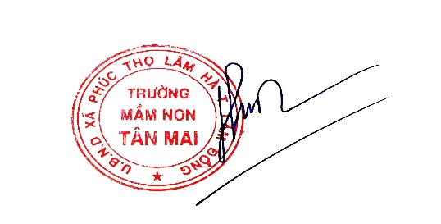  Phạm Thị Hương | TỔ TRƯỞNG CHUYÊN MÔN  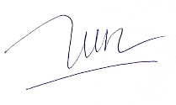  Hoàng Thị Thanh Lan | GIÁO VIÊN    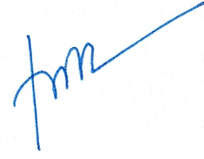  Đồng Thị Tâm – Nguyễn Thị Kim Dung

